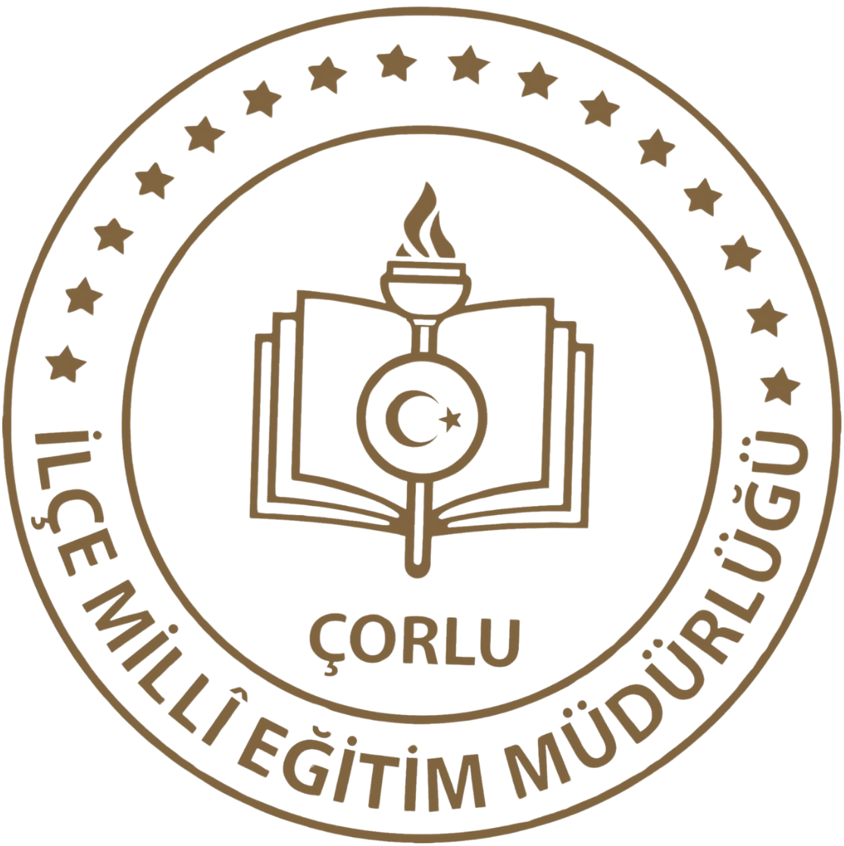
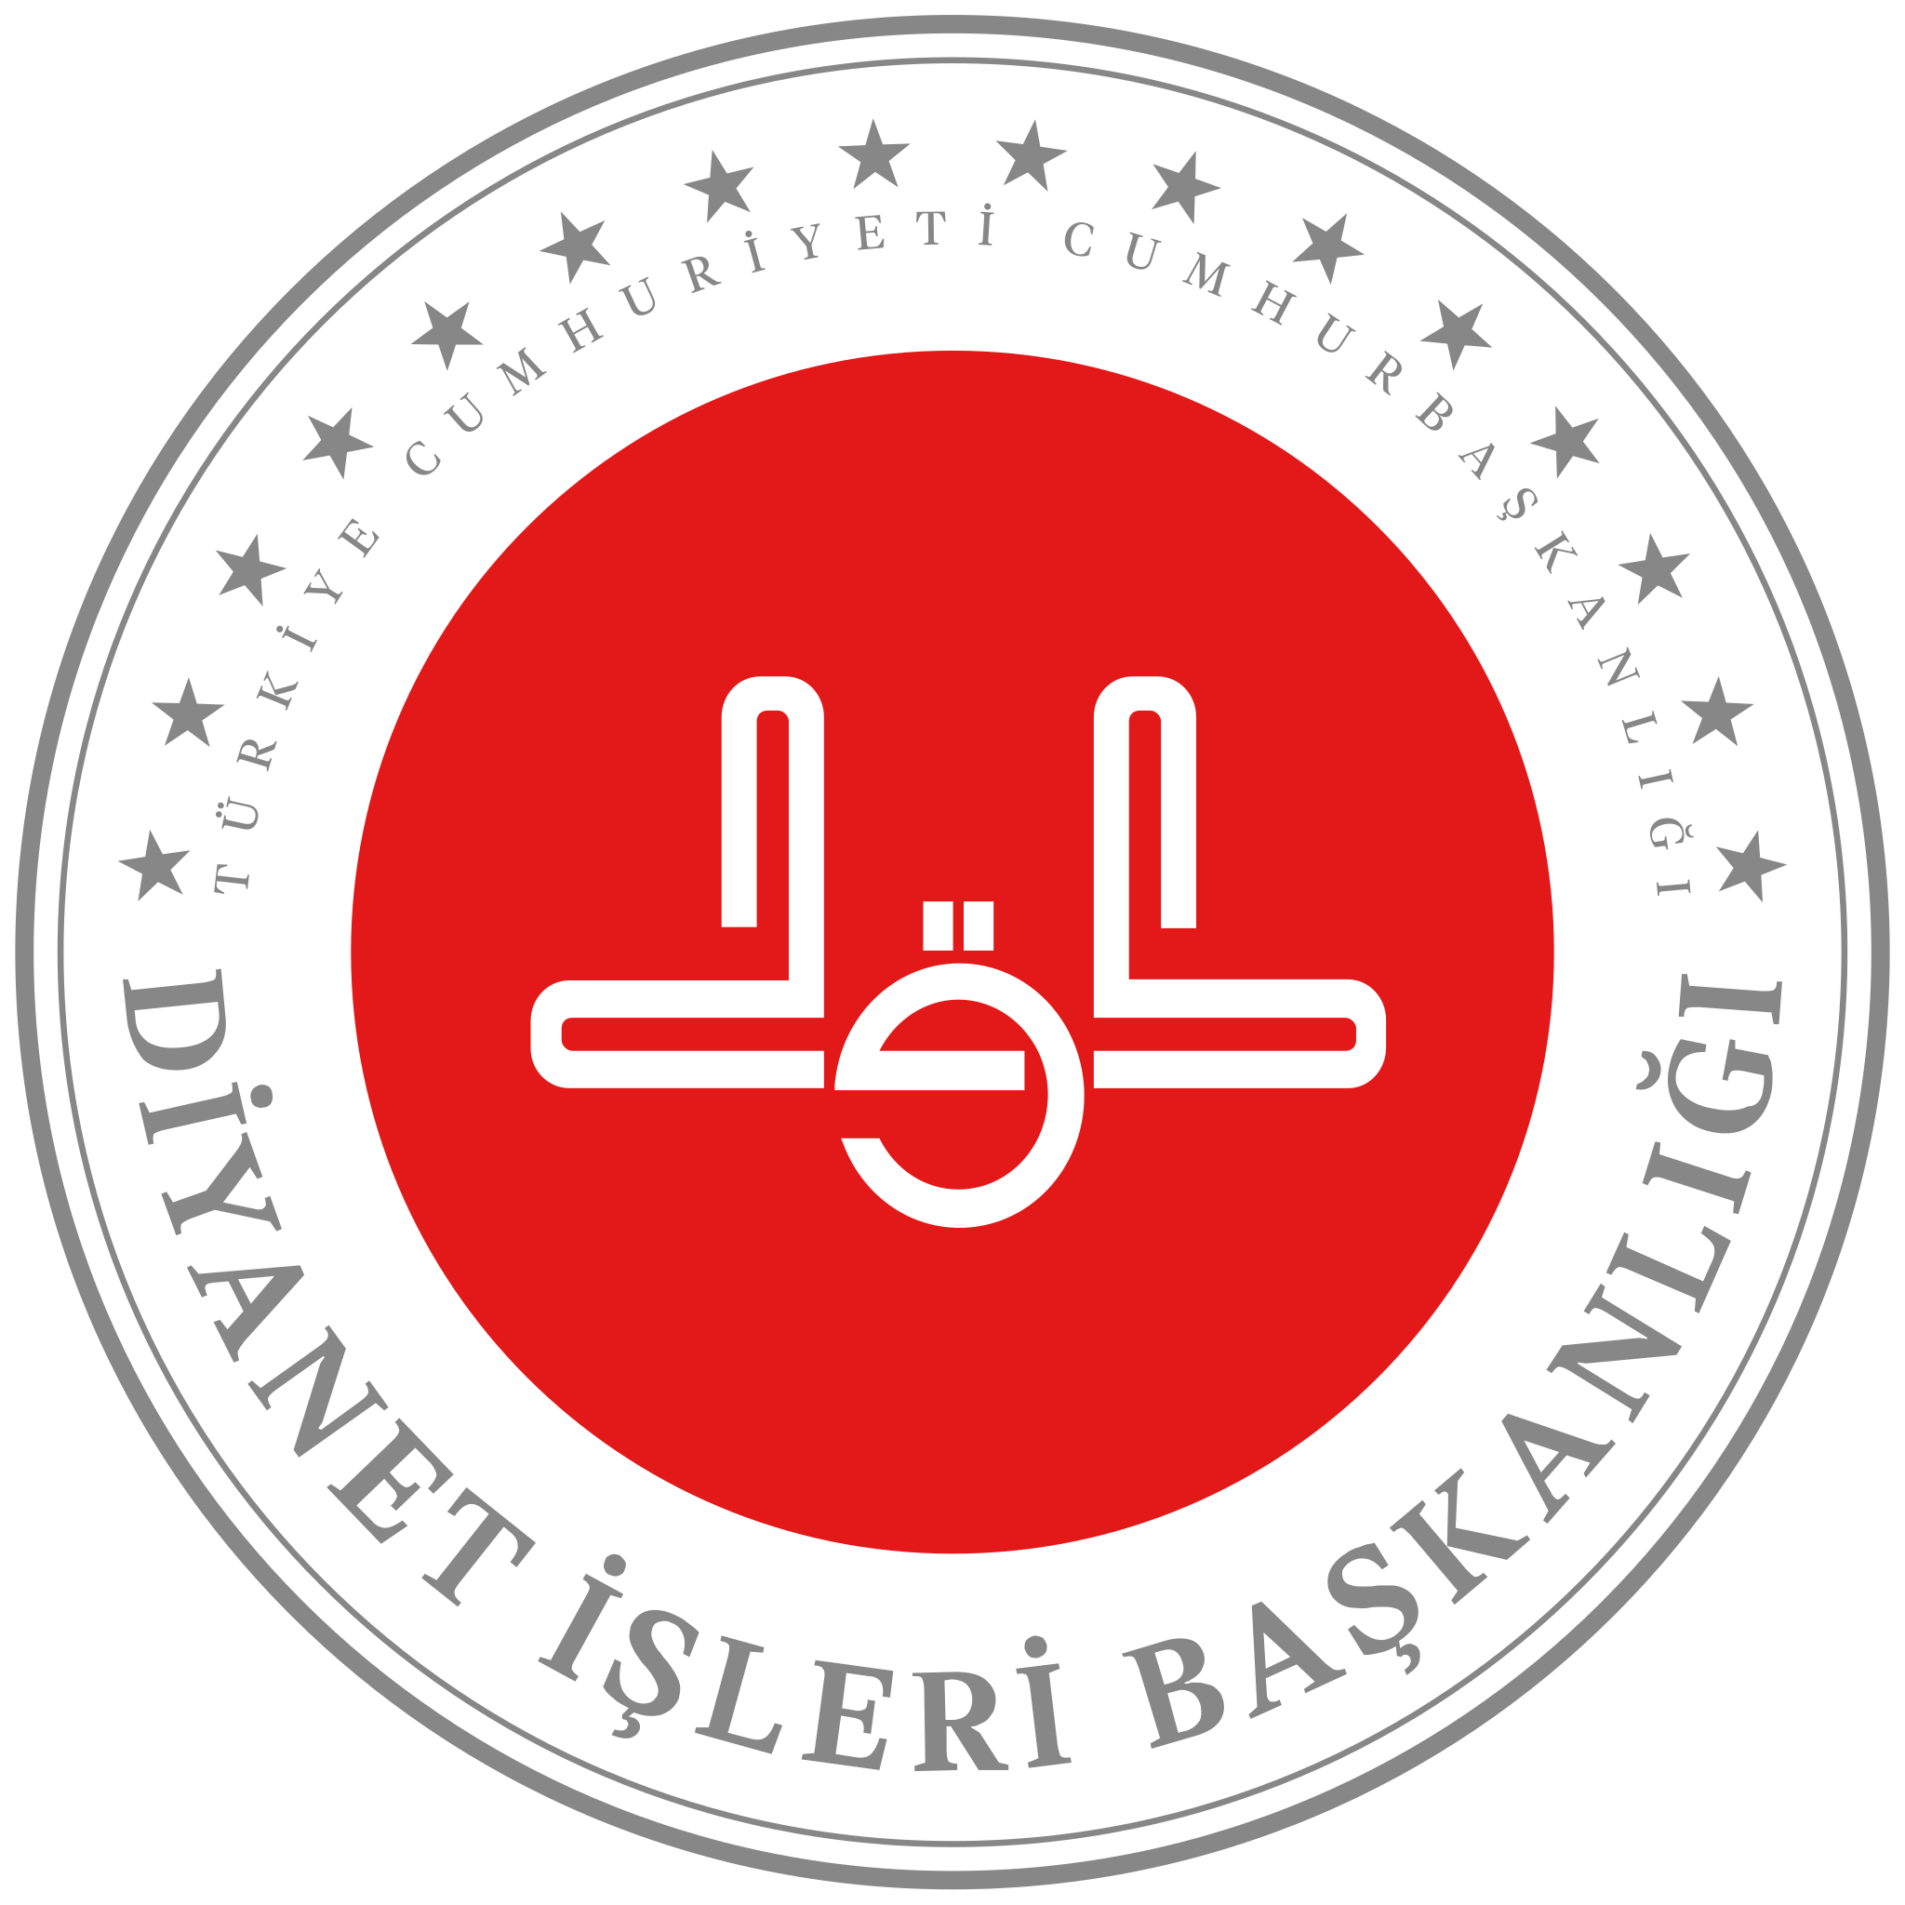

ÇORLUÇORLU
İLÇE MİLLİ EĞİTİM MÜDÜRLÜĞÜ İLÇE MÜFTÜLÜĞÜ

“Temel Dini Bilgiler”

KİTAP OKUMA YARIŞMASI PROJESİ

KILAVUZU

ARALIK 2023

Proje Adı: Temel Dinî Bilgiler Kitap Okuma Yarışması Projesi

Proje Tanıtımı:
Yarışma Düzenleme Kurulu tarafından belirlenen kitaptan (Temel Dini Bilgiler) Soru Hazırlama Komisyonu tarafından belirlenen sorularla belirlenen sınav merkezlerinde ortaokul, lise öğrencileri ile yetişkinlere yönelik olarak yapılacak olan “Temel Dini Bilgiler Kitap Okuma Yarışması Projesi ”dir.

Projenin başlatılma gerekçeleri:

- İlçemizde okuma-yazma oranının istenen düzeyde olmasına rağmen okuma alışkanlığının istenen düzeyde olmaması,
- Öğrencilerin bilgili olma, doğruyu yanlışı ayırt etme, özgüven sahibi olma, empati kurabilme vb. konularda eksiklikleri,
- Dinî bilgilerimizin doğru kaynaklardan yeterli düzeyde öğrenilmeyişi, dinî ve ahlakî değerlerin yok olmaya başlaması…

Projenin Amacı
- Öğrencilerimizin ve velilerimizin millî, manevî, ahlâkî, insanî ve kültürel değerleri benimsemelerine, koruyup geliştirmelerine katkıda bulunmak
- Din kültürü ve ahlak bilgisi dersleri ile din, ahlak ve değerler alanındaki (Kur’an-ı
Kerim, Peygamberimizin Hayatı, Temel Dini Bilgiler) seçmeli derslerdeki bireysel vesosyal başarılara katkı vermek,
- Türkiye Diyanet Vakfı Yayınları tarafından çıkarılan “Temel Dini Bilgiler / SORU-CEVAP” kitabından hareketle öğrenci ve velilerimizin temel dini bilgiler konusunda doğru kaynaklardan doğru bilgilere ulaşmasını ve kitap okumasını sağlamak amaçlanmaktadır.

Projenin Kapsamı
Bu kitap okuma yarışması projesi ; Çorlu İlçe Milli Eğitim Müdürlüğüne bağlı resmi ve özel okullarda okuyan ortaokul öğrencileri ile lise öğrencilerini ve Çorlu’da yaşayan yetişkinleri kapsar.

Dayanak
- Cumhurbaşkanlığı Teşkilatı Hakkında 1 Numaralı Cumhurbaşkanlığı Kararnamesi
- 222 Sayılı İlköğretim ve Eğitim Kanunu
- 1739 Sayılı Milli Eğitim Temel Kanunu
- 6331 Sayılı İş Sağlığı ve Güvenliği Kanunu
- 29403 Sayılı Millî Eğitim Bakanlığı Ortaöğretim Kurumları Yönetmeliği
- Milli Eğitim Bakanlığı Eğitim Kurumları Sosyal Etkinlikler Yönetmeliği
- Milli Eğitim Bakanlığı 2023 Eğitim Vizyonu’nadayanılarak hazırlanmıştır
- Millî Eğitim Bakanlığı Yönetici Ve Öğretmenlerinin Ders Ve Ek Ders Saatlerine İlişkin Karar
Projenin Konusu
Türkiye Diyanet Vakfı Yayınlarınca çıkarılan“Temel Dini Bilgiler / SORU-CEVAP” kitabının temin, yarışmaya katılanlara ücretsiz hediye edilmesi, kitabın “İMAN-İBADET-AHLAK-SİYER-İSLAM/TARİH/MEDENİYET” bölümlerinde anlatılan ve Din Kültürü ve Ahlak Bilgisi dersi kazanımları ile uyumlu olan içeriklerden yarışma sınavının yapılması ve dereceye girenlerin ödüllendirilmesi.

YarışmanınTanımı

Komisyontarafındanbelirlenenkitaptan (Bedirhan Demirci, Dilek Doğan ve Haluk Zahid Kızılyer tarafından hazırlanan Türkiye Diyanet Vakfı yayınlarından çıkan Temel Dini Bilgiler kitabı)yine komisyon tarafından belirlenen sorularla, Çorlu İlçe Milli Eğitim Müdürlüğü tarafından belirlenensınavmerkezlerindeortaokul, lise öğrencileri ile yetişkinlere yönelik olarakyapılacak olan “Temel Dini Bilgiler Kitap Okuma Yarışması”dır.

Yarışma Sınavı

- Kitap okuma yarışmasından ödül almaya hak kazanacak kişileribelirlemek için yarışma kitabından yapılacak bilgi ölçme sınavıdır.
- Yarışma başvurusu ve sürece ilişkin duyurular https://corlu.meb.gov.tr/ web sayfalarından yayınlanacaktır.

Yarışma DüzenlemeKurulu

Yarışma İlçe Milli Eğitim Müdürü ve İlçe Müftüsü başkanlığında Din Öğretiminden Sorumlu İlçe Milli Eğitim Şube Müdürü, İlçe Müftülüğü Şube Müdürü, İlçe Milli Eğitim Müdürlüğü Özel Büro Öğretmenlerinden oluşmaktadır.

Proje/yarışma Soru Hazırlama Komisyonu
- Soru hazırlama komisyonu her kategori için Çorlu İlçe Milli Eğitim Müdürlüğünce belirlenen 4 Din Kültürü ve Ahlak Bilgisi Öğretmeni ve Çorlu İlçe Müftülüğü tarafından belirlenen 2 Din Görevlisi olmak üzere her kategori için 6 kişiden oluşacaktır.
- Sınav soruları her kategori için kurulan Soru Hazırlama Komisyonları tarafından hazırlanacaktır.

Proje/Yarışma Sınavı Değerlendirme Komisyonu
Din Öğretiminden Sorumlu İlçe Milli Eğitim Şube Müdürünün başkanlığında bir Din Kültürü ve Ahlak Bilgisi Öğretmeni ile İlçe Milli Eğitim Özel Büroda görevli bir Türk Dili ve Edebiyatı öğretmeninden oluşturulacaktır.

YARIŞMA SINAVI MERKEZLERİ

Ortaokul Grubu Sınav Merkezleri
- Furtuni ve İsak Pinhas Ortaokulu
- Mükerrem Ali Kayan Ortaokulu
- Aysel Abdullah Öğücü Ortaokulu
- Murat Hüdavendigar Anadolu İmam Hatip Lisesi

Lise Grubu Sınav Merkezleri
- Dr. Sadık Ahmet Mesleki Ve Teknik Anadolu Lisesi
- Çorlu Lisesi
- Cemile Yeşil Anadolu Lisesi
- Arif Nihat Asya Anadolu Lisesi

Yetişkin Grubu Sınav Merkezleri
- Çorlu Anadolu İmam Hatip Lisesi
- Ticaret Borsası Anadolu Lisesi

SINAVIN UYGULANMASI

Sınav Başvuru Tarihleri: 02 Ocak 2024 – 15 Mart 2024
Sınav Tarihi : 20 Nisan 2024

Sınav Yeri : Her kategori için belirlenen okullar.
(Başvuru esnasında yarışmacı sınava girmek istediği okulu başvuru linkinden kendisi seçecektir)

YARIŞMAYA ESAS TEŞKİL EDEN KİTAP

KİTABIN ADI | YAZAR | YAYINEVİ
“temel dini bilgiler”  SORU-CEVAP | Bedirhan Demirci  Dilek Doğan  Haluk ZahidKızılyer | TÜRKİYE DİYANET VAKFI

YARIŞMAYA KATILIM ŞARTLARI, BAŞVURU ve KATEGORİLER

Yarışmaya Katılım Genel Bilgileri
- Yarışmaya ilçemiz ortaokul ve lise öğrencileri ile yetişkin ilçe sakinleri katılabilir.
- Soru hazırlama komisyonunda yer alan komisyon üyeleri ve birinci derece yakınları sınavakatılamazlar.
- Din Kültürü ve Ahlak Bilgisi Öğretmenleri, İHL Meslek Dersleri Öğretmenleri, Din Görevlileri yarışmaya katılamaz.
- Sınava katılım ücretsizdir ve yarışma kitabı sınava başvuran ilk 5.000 kişiye ücretsiz hediye edilecektir.
- Başvuru afişteki karekod veya https://corlu.meb.gov.tr websayfasındanyayınlanacak olan link üzerinden yapılabilecektir.
- Başvuruda problem yaşayanlar kendi okullarındaki idarecilerden yardım alabileceklerdir

YARIŞMA TAKVİMİ

SıraNo | Faaliyet | Tarih
1 | Başvuruların Başlaması | 02 Ocak 2024
2 | Son BaşvuruTarihi | 15 Mart 2024
3 | Sınav Tarihi | 20 Nisan 2024
4 | Sonuçların Açıklanması | 30 Nisan 2024
5 | Ödül Töreni | Ödül töreninin yeri ve zamanı İlçe Milli Eğitim Müdürlüğü tarafından ayrıca duyurulacaktır.

YARIŞMANIN ŞEKLİ ve DİĞER HUSUSLAR

- Sınava başvurular online olarak yapılacaktır. Okul idareleri veya Din Kültürü ve Ahlak Bilgisi öğretmenleri öğrencilerin başvurularını matbu formla alıp başvuru linki üzerinden online olarak kaydedebileceklerdir.
- Başvuru afişte bulunan karekod üzerinden veya https://corlu.meb.gov.tr adresindeki başvuru linkinden yapılabilecektir.
- Sınavda Soru Hazırlama Komisyonu tarafından belirlenen sorular sorulacaktır.
- Yarışmacıların sıralaması çoktan seçmeli test ile belirlenecektir.
- Yarışma sınavında 50 soru sorulacaktır. 100 puan üzerinden değerlendirilecektir. Her soru 2puan değerinde olup yarışmacının verdiği her yanlış cevap için toplam doğru puanından 0,25 puan eksilecektir.
- Yarışma sınavı süresi 60 dakika olacaktır.
- Ortaokul ve Lise kategorisinde öğrenciler sınava okul müdürlüklerinden alacakları öğrenci belgeleri ve üzerinde T.C. kimlik numarası yer alan geçerli kimlik belgelerinden birisi ile girebileceklerdir. Yetişkinler kotegorisinde üzerinde T.C. kimlik numarası yer alan geçerli kimlik belgelerinden birisi ile sınava girilebilecektir.
- Yarışma sınavının başlangıcından itibaren ilk 10 dakika içerisinde gelenler sınava alınacak (sonrasında ek süre verilmeyecek) ve ilk 30 dakika içerisinde hiçbir yarışmacı dışarı bırakılmayacaktır. Sınav alanında sınav bitimine kadar en az 2 kişi kalacaktır.
- Sorular, adı geçen kitabın okunup anlaşılma düzeyini ölçmeye yönelik olup, cevaplar da kitap eksenli değerlendirilmelidir.
- Soru kitapçıkları sınav sonrasında yarışmacıya verilmeyecektir.
- Sınavda görev yapacak gözetmenler, resmi okullarda görev yapan ve sınavda görev almak isteyen idareci ve öğretmenler arasından İlçe Milli Eğitim Müdürlüğütarafındanbelirlenipgörevlendirilecektir.
- Sonuçlar https://corlu.meb.gov.tr web sayfasından ilan edilecektir.
- Ödül alma sıralamasında aynı dereceyi paylaşan yarışmacı sayısı birden fazla olması durumunda doğru sayısı daha fazla olan kişi öncelikli olacaktır. Yine eşitliğin bozulmaması durumunda doğum tarihi küçük olan (gün/ay/yıl) öncelikli olacaktır.
- Sınav gözetmenleri, yarışma sınav süresi içerisinde kuralların ihlal edilmesi halinde yarışmacıların yarışma dışı bırakılmasına dair tutanak tutma konusunda yetkilidir. Soruların ve belirsizliklerin çözümünde, şartname, program, değerlendirme, ödüllendirme dâhil her türlü kural ve organizasyon değişikliklerinde Sınav Yürütme Komisyonu yetkilidir.
- Düzenleme Kurulu uygun gördüğü takdirde yarışmanın iptaline, ertelenmesine veya sınavmerkezinin sınavının iptaline karar verebilir. Tüm duyuru ve bilgilendirmeler https://corlu.meb.gov.trweb sayfasından bilgi ve duyuru başlığı altında takip edilebilir.
- Yarışmacılar ödüllerini daha sonra İlçe Milli Eğitim Müdürlüğü tarafından belirlenecek ve duyurulacak (duyuru https://corlu.meb.gov.tr web adresinde yayınlanacak ) tarih ve yerde törenlealacaklardır.
- Yarışmanın ödülleri Eğitime Destek Platformu (EDEP) koordinatörlüğünde, İlim Yayma Cemiyeti Çorlu Şubesi, İnsani Yardım Vakfı (İHH) Çorlu Temsilciliği, Hayrat Vakfı Çorlu Şubesi, Cihannüma Derneği Çorlu Şubesi, Yedi Hilal Derneği Çorlu Şubesi, Memur-Sen Çorlu Şubesi, Türkiye Gençlik Vakfı (TÜGVA) Çorlu Şubesi tarafından tedarik edilecektir.

ÖDÜLLER

ORTAOKUL KATEGORİSİ
1. | 1 tam altın +3000TL Para Ödülü
2. | 1 yarım altın +3000TL Para Ödülü
3. | 1 çeyrek altın +3000TL Para Ödülü
4 | 3.000 TL para ödülü
5 | 3.000 TL para ödülü
6 | 3.000 TL para ödülü
7 | 3.000 TL para ödülü
8 | 3.000 TL para ödülü
9 | 3.000 TL para ödülü
10 | 3.000 TL para ödülü
11 | 2.000 TL para ödülü
12 | 2.000 TL para ödülü
13 | 2.000 TL para ödülü
14 | 2.000 TL para ödülü
15 | 2.000 TL para ödülü
16 | 2.000 TL para ödülü
17 | 2.000 TL para ödülü
18 | 2.000 TL para ödülü
19 | 2.000 TL para ödülü
20 | 2.000 TL para ödülü

LİSE KATEGORİSİ
1. | 1 tam altın +3000TL Para Ödülü
2. | 1 yarım altın +3000TL Para Ödülü
3. | 1 çeyrek altın +3000TL Para Ödülü
4 | 3.000 TL para ödülü
5 | 3.000 TL para ödülü
6 | 3.000 TL para ödülü
7 | 3.000 TL para ödülü
8 | 3.000 TL para ödülü
9 | 3.000 TL para ödülü
10 | 3.000 TL para ödülü
11 | 2.000 TL para ödülü
12 | 2.000 TL para ödülü
13 | 2.000 TL para ödülü
14 | 2.000 TL para ödülü
15 | 2.000 TL para ödülü
16 | 2.000 TL para ödülü
17 | 2.000 TL para ödülü
18 | 2.000 TL para ödülü
19 | 2.000 TL para ödülü
20 | 2.000 TL para ödülü

YETİŞKİN KATEGORİSİ
1. | 1 tam altın
2. | 1 yarım altın
3. | 1 çeyrek altın
4 | 2.000 TL para ödülü
5 | 2.000 TL para ödülü
6 | 2.000 TL para ödülü
7 | 2.000 TL para ödülü
8 | 2.000 TL para ödülü
9 | 2.000 TL para ödülü
10 | 2.000 TL para ödülü

İletişim Bilgileri:

Adres : Kazımiye Mahallesi, Selanik Sokak, No.5 Çorlu / Tekirdağ
Telefon : 282 651 50 27
Web Adresleri :https://corlu.meb.gov.tr

